КАК МОТИВИРОВАТЬ ЛЮДЕЙ: ОСОБЕННОСТИ КИНОДИСКУРСА СОВРЕМЕННЫХ ФИЛЬМОВ (ОБРАЗОВАНИЕ, БИЗНЕС, СПОРТ)

Ахметжан Дінмұхамед Болатович, Назарбаев Интеллектуальная школа
химико-биологического направления, 10C класс
Научный руководитель: Борисенко Вера Игоревна

Современное кино играет одну из ведущих ролей в силе глобального влияния на зрителей, отодвигая литературу на второй план. Людям гораздо легче воспринимать фильм аудиовизуально, чем тратить время и силы на чтение книги. Таким образом, вся информация, которая ранее передавалась через печатные тексты, в современном мире все чаще становится кинематографической.
Данная тема является актуальной в наше время, так как огромное количество людей по всему миру заинтересованы в фильмах, в кино. Фильмы про спорт, бизнес, образование имеют особую ценность, так как именно в этих сферах велика роль мотивации.
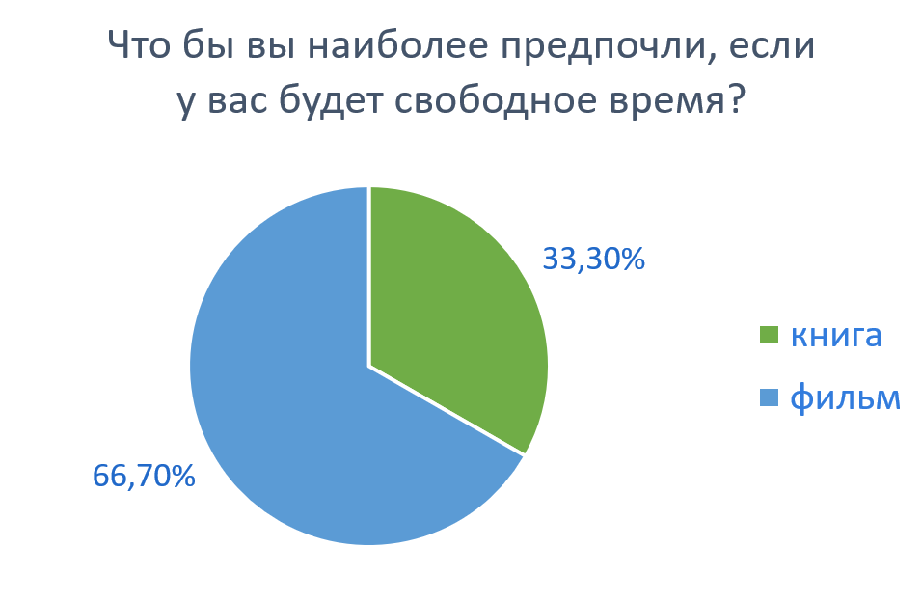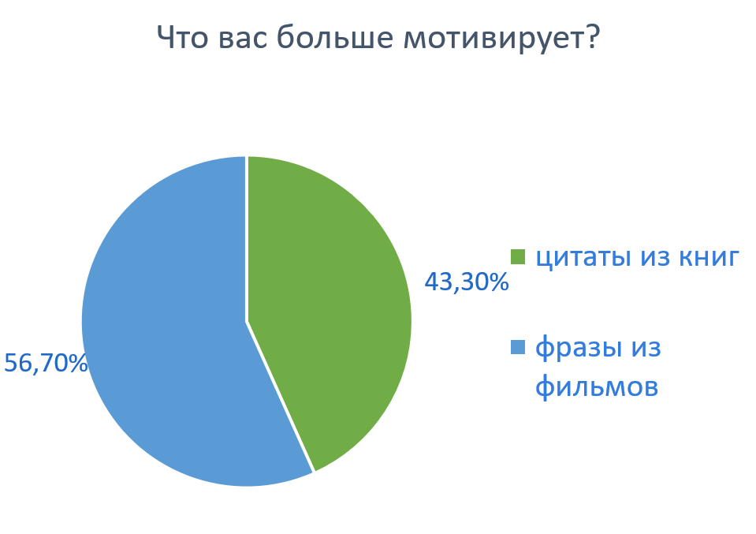

Объектом статьи является современный кинодискурс и использование выразительных средств лексики в них. Предметом анализа являются фильмы жанра спорт, бизнес, образование. Цель работы – изучение мотивационных выражений в современном кинодискурсе и его влияния на аудиторию.
Для достижения данной цели было необходимо решить следующие задачи:
- Изучить влияние мотивации на зрителя;
- Подробно ознакомиться с наукой лингвопрагматикой;
- Изучить понятие кинодискурса.
- Провести анализ отобранных мотивационных фраз (лексический, синтаксический, лингвопрагматический);
- Разработать продукт (видео).
В процессе работы мы использовали следующие методы: синтез, сравнение, анализ, описание и категоризация. Новизна исследования заключается в неполной изученности влияния фильмов на человека. Положение, выносимое нами на защиту: если мы проанализируем и сравним мотивационные выражения в разных сферах деятельности человека, то сможем понять, как фильмы мотивируют людей и сможем вывести соответствующие правила успешных мотивационных цитат. Фактическим материалом данной работы являются фильмы на английском языке, подходящие по возрасту учащимся 9, 10 класса и соответствующих своим жанрам: фильмы о бизнесе, спорте и образовании.
В основе нашей гипотезы лежит утверждение, что мотивационные выражения из фильмов имеют большую релевантность в современном кинодискурсе и способны воздействовать на массовое сознание.
Фильмы про спорт, бизнес, образование имеют особую ценность, так как именно в этих сферах велика роль мотивации. Мотивация является психофизиологическим процессом, побуждающим к определенным действиям. Она заставляет человека действовать – достигать успеха, преодолевать различные трудности и так далее. Мотивация в фильмах передается благодаря особым мотивационным фразам [1]. По мнению В. К. Вилюнаса: “Мотивация – это, совокупная система процессов, отвечающих за мотивацию и активность”. Если говорить о мотиве, то он является одним из главных понятий психологической теории деятельности, его задача определять направление деятельности, достижение которого имеет смысл. Мотив является предметом деятельности и потребности. То есть для совершения выдающихся поступков, мотивация является необходимой. Благодаря мотивационным фильмам зрители могут найти правильный путь, ведь в таких произведениях чаще всего за основу берутся реальные случаи и этот опыт поможет им в поиске верных решений. Прохождения различных трудностей главных героев, вера в себя и свои силы – всё это способно вдохновить зрителей [2,3].
Прагмалингвистика — это наука изучающая цель определенного высказывания. Целью может быть воздействие на адресата, сообщением высказывания с косвенным смыслом, просьба, совет и многое другое. Можно полагать, что прагмалингвистика является актуальной наукой в современном мире, ведь люди придают определенное значение своим словам, действиям, а слушающие стараются понять их намерения. В нашей работе мы старались понимать отношение людей, которые высказывали мотивационные фразы, а также методы, которые они использовали для донесения своей основной мысли. Таким образом, в круг лингвистической проблематики вводится не только субъект речи, но также коммуникативная установка, фонд знаний, ситуация – место и время [4]. С помощью этого мы смогли выписать мотивационные выражения, отличив их от обычных высказывании в фильмах.
Кинодискурс является частью науки кино, что суммирует понятия кинотекста и кинодиалога. Он включает в себя и вербальные, и невербальные части фильма, воздействуя на зрителя задуманным автором образом.
Также стоит учесть слова А. Н. Зарецкой, что определила кинодискурс, как «связный текст, являющийся вербальным компонентом фильма, в совокупности с невербальными компонентами – аудиовизуальным рядом этого фильма и другими значимыми для смысловой завершенности фильма экстралингвистическими факторами, такими как креолизованное образование, обладающее свойствами целостности, связности, информативности, коммуникативно-прагматической направленности, медийности и созданное коллективно дифференцироновым автором для просмотра реципиентом сообщения (кинозрителем)» [5].
Кинодискурс непременно важен для авторов фильмов, ведь именно он дает зрителям понять и прочувствовать работу. Все былые, настоящие и будущие режиссеры, и авторы различных киноработ хотят, чтобы зрители поняли их идею, которую они трепетно вложили в свое творение. И именно поэтому, мы считаем, что тема изучения и использования кинодискурса будет актуальна и важна всегда.
Внимательно изучив литературу, посвященной теме мотивации, а также ее влиянии на человека, мы вывели критерии отбора таких выражений, опираясь на И. Лядского, который в своей статье «Что такое мотивирующие фразы и как их выбирать?» тоже исследовал данную проблему [6]. На основе разработанных нами критериев мы нашли 57 изобразительно-выразительных средств и составили диаграмму.

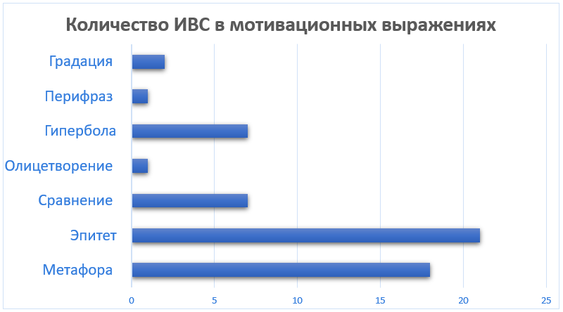

Как вы можете заметить, самыми популярными изобразительно-выразительными средствами являются эпитеты и метафоры. Самым ярким примером мотивационного выражения с наличием метафоры является высказывание «Sometimes in life horrible and unexplainable things happen. These things are a test of character» из фильма «Matilda». Отличным примером предложения с наличием эпитета является выражение «Mind like yours wide open, you could create a whole new world» из фильма «Bridge to Terabithia».
По результатам синтаксического анализа, мы можем сделать выводы о том, что авторы мотивационных выражений чаще всего используют повествовательные и побудительные типы предложений для более эффективного влияния на людей. Такое же утверждение мы находим и в статье А. Н. Зарецкой «Особенности реализации подтекста в кинодискурсе» [5]. Предложения повествовательного типа произносятся со спокойной интонацией и средним темпом произношения, в конце каждого предложения повествовательного типа стоит характерный для него пунктуационный знак – точка. Предложениям побудительного типа свойственно побуждение кого-либо к совершению определенного действия, они произносятся с разной интонацией в зависимости от способа выражения – просьба, пожелание, приглашение, напутствие, совет и т д.

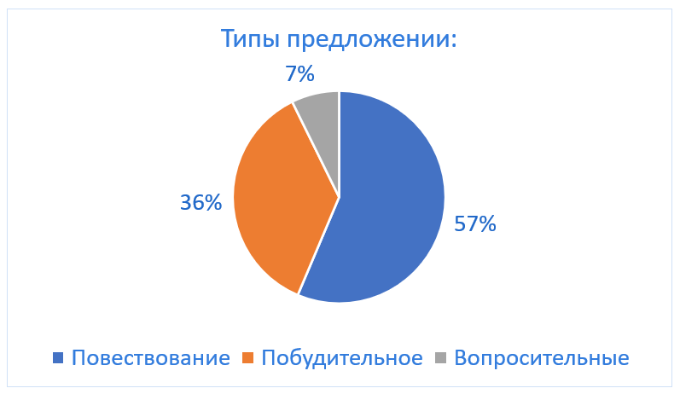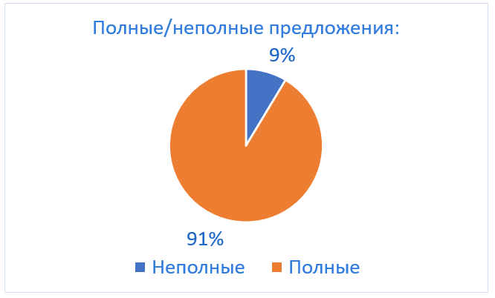

Предложения, в которых нам удалось найти, мотивационные выражения в основном являются полными, то есть в них присутствуют все необходимые члены предложения и структуры предложений сохранены. Авторы мотивационных выражений могут использовать художественные фигуры, однако в разных жанрах фильмов их виды различаются. Чаще всего были использованы повторы. Самым ярким примером мотивационного выражения с наличием повтора выражение «We don’t read and write poetry because its cute, we read and write poetry because we are members of the humans race, and the human race is filled with passion» из «Dead Poets Society».
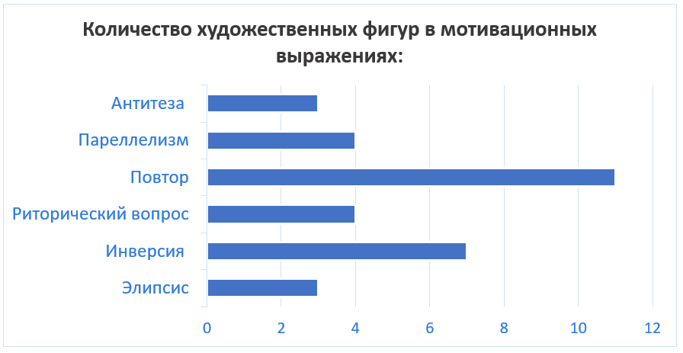

Примером повествовательного типа предложения может стать выражение – «All I'm saying is that you are who you are, not your parents». Фильм – «Bridge to Terabithia». А примером побудительного типа предложения является выражение – «I want you to do whatever you want. It is your decision, It's your life». Фильм – «The blind side». Примером полного предложения может стать выражение – «The greatest artists like Dylan, Picasso and Newton risked failure. And if we want to be great, we’ve got to risk it too». Фильм – «Jobs».
По результатам прагмалингвистического анализа, мотивационные выражения в основном имеют прямое значение, ведь это самый быстрый и отчетливый способ донести свою идею до адресата.
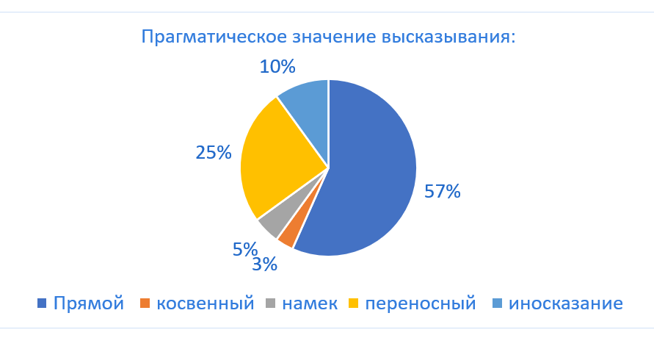

При оценке содержания высказывания мы выяснили, что в основном авторы используют многозначительность. Это значит, чтобы оказывать наибольшее влияние на людей, следует говорить с энтузиазмом. Вы должны быть заинтересованы и полностью согласны с тем, что вы говорите, только тогда вы сможете заинтересовать других и заставить вас слушать.
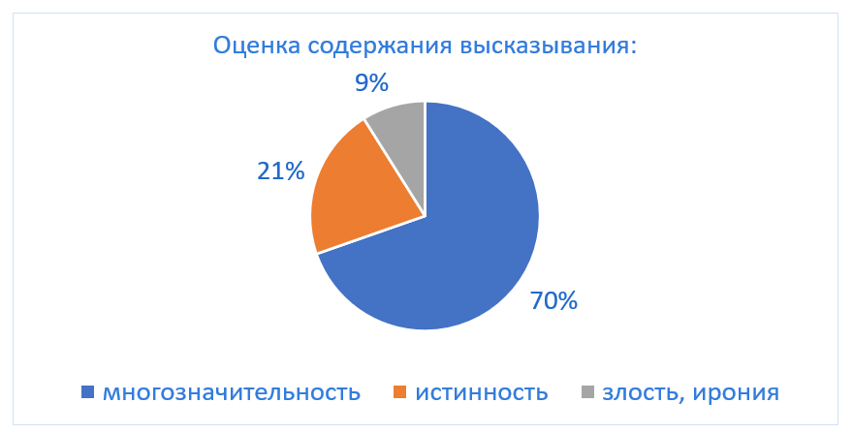

Основное различие мотивационных выражений от простых реплик киногероев, это преподнесение сказанных ими слов. Люди подчеркивают свою речь с помощью пауз, выразительной речи и, конечно же, ситуативностью высказываний. Все эти факторы влияют на то, насколько хорошо мотивационное выражение воздействует на зрителя.
В результате нашего исследования мы пришли к выводу, что важными критериями успешности мотивационных выражений, являются идея и способ, которые могут быть реализованы автором вербальными и невербальными методами.
Примером прямого значения в выражении может послужить цитата из фильма – «Moneyball» – «When your enemy's making mistakes, don't interrupt them». Примером многозначительности выражения может послужить цитата из фильма – «Jobs» – «We’ve got to make the small things unforgettable».
Подводя итоги проекта, можно сделать несколько выводов: мы смогли достичь поставленных нами задач, а также наша гипотеза подтвердилась - мотивационные выражения из фильмов действительно имеют большую релевантность в современном кинодискурсе и они способны воздействовать на массовое сознание.
Полученную информацию можно использовать для подготовки публичных выступлений, рекламы и писем, ведь она поможет улучшить вашу речь и оказать наибольшее влияние на людей.
Общение и непосредственное влияние на людей всегда будет одним из наиважнейших навыков успешного человека. Ведь успешные люди умеют грамотно составлять свою речь, тем самым могут влиять и мотивировать большое количество людей.

СПИСОК ЛИТЕРАТУРЫ:
- Содержание речи. Фокусы мотивации. [Электронный ресурс: URL:
http://trenerskaya.ru/article/view/soderzhanie-rechi.-fokusy-motivacii]
- Общая психология. Мотивация, эмоции, воля: Учебное пособие - Л. Аристова, Дальневосточный Государственный университет Тихоокеанский Институт дистанционного образования и технологий. Владивосток, 2003. [Электронный ресурс: URL: http://window.edu.ru/catalog/pdf2txt/922/40922/18227?p_page=2]
- Мотив, Цель и Потребность. Психологос. Энциклопедия практической психологии. [Электронный ресурс: URL: https://www.psychologos.ru/articles/view/motivzpt-cel-i-potrebnost]

Лингвистическая прагматика и теория речевых актов как научный метод: интерпретация косвенных вопросов» - Дранко В.В // Вестник ПСТГУ. Серия 3: Филология. 2006. [Электронный ресурс: URL: https://cyberleninka.ru/article/n/lingvisticheskaya-pragmatika-i-teoriya-rechevyh-aktov-kak-nauchnyy-metod-interpretatsiya-kosvennyh-voprosov]
- Особенности реализации подтекста в кинодискурсе. Зарецкая А. Н. // Вестник ЧелГУ. 2008. №16. [Электронный ресурс: URL: https://cyberleninka.ru/article/n/osobennosti-realizatsii-podteksta-v-kinodiskurse]
- Что такое мотивирующие фразы и как их выбирать? Игорь Лядской. WikiGrowth Энциклопедия развития. [Электронный ресурс: URL: https://wikigrowth.ru/razvitie/motiviruyushhie-frazy/]

